
PROMYCZKI
ZNAD
WISŁY
Gazetka Przedszkolna nr 11 w Grucznie

„WIOSNA”
Aleksandra Charęzińska

Przyszła do nas piękna wiosna
wielką radość nam przyniosła!
Najpierw zawiał ciepły wietrzyk,
potem z chmurki ciepły deszczyk,
zaświeciło jasne słonko,
zatrzymało się nad łąką.
A na łące jest zabawa,
pąki kwiatów, mokra trawa.
Wszystko pachnie, błyszczy, świeci.
Patrzcie dzieci, bocian leci. I owady są też tu, wszystko budzi się ze snu!

KĄCIK DLA RODZICÓW
„Wpływ słów na rozwój emocjonalny dzieci”
Każde słowo, które wypowiadamy, ma wpływ na innych – zarówno to życzliwe, jak i nieżyczliwe. Dlatego tak ważne jest, abyśmy mieli świadomość, jak komunikacja działa na dzieci i jak mogą budować empatyczne, wspierające środowisko. Słowa mają ogromną moc, a w przedszkolu, gdzie dzieci dopiero kształtują swoje emocje i relacje z innymi, ta moc nabiera jeszcze większego znaczenia.
Życzliwość – fundament zdrowego rozwoju emocjonalnego
Życzliwe słowa działają jak narzędzie budujące poczucie własnej wartości dziecka. Kiedy mówimy do dziecka w sposób pełen wsparcia, zachęty i zrozumienia, budujemy w nim przekonanie, że jest ważne i akceptowane. Na przykład, kiedy przedszkolakowi coś się nie uda – rozleje wodę czy popełni błąd przy wykonywaniu zadania. Słowa takie, jak: Nic się nie stało, spróbuj jeszcze raz lub Każdy z nas popełnia błędy, to naturalne, wzmacniają dziecko emocjonalnie, dając mu poczucie bezpieczeństwa. Życzliwe komunikaty uczą również dzieci empatii wobec innych.
Słowa, które ranią – skutki nieżyczliwej komunikacji
Niestety, nie zawsze jesteśmy świadomi, jak duży wpływ na innych mają nasze słowa. Zbyt krytyczne, niecierpliwe lub ironiczne komentarze mogą na długo zapaść w pamięć dziecka i wpłynąć negatywnie na jego rozwój emocjonalny. Zamiast budować poczucie wartości, nieżyczliwe słowa mogą je osłabiać.
Komunikacja zawstydzająca, oceniająca lub porównująca może prowadzić do eskalacji niepożądanych zachowań dzieci i utraty poczucia bezpieczeństwa.
- Obniżone poczucie własnej wartości – dzieci, które są regularnie porównywane lub krytykowane, mogą zacząć wierzyć, że nie są wystarczająco dobre, co prowadzi do zaniżonej samooceny.
- Lęk przed popełnianiem błędów – przedszkolaki, które są zawstydzane za swoje błędy, mogą bać się podejmować nowe wyzwania, co hamuje ich rozwój i kreatywność.
- Utrata motywacji – zamiast zachęcać do poprawy, takie komunikaty często demotywują. Dziecko może przestać się starać, ponieważ będzie przekonane, że i tak nie sprosta oczekiwaniom.
- Tłumienie emocji – zawstydzanie dzieci za wyrażanie emocji, takich jak złość czy smutek, może prowadzić do ich tłumienia, co w dłuższej perspektywie negatywnie wpływa na rozwój emocjonalny

Jak korygować błędy dziecka, aby wzmacniać poczucie wartości i chęć do współpracy?
Korygowanie błędów dziecka jest istotnym elementem wychowawczym, jednak ważne jest, aby robić to w sposób, który wzmacnia jego poczucie wartości, motywuje do dalszych prób i buduje zdrowe relacje z rodzicem. Zamiast krytyki, wyśmiewania czy zawstydzania, warto zastosować podejścia, które wspierają rozwój emocjonalny i społeczny dziecka.
Oto kilka strategii, które mogą pomóc w korygowaniu błędów dziecka w sposób konstruktywny i pozytywny:
- Używaj języka zachęty, a nie oceny. Zamiast oceniać dziecko: Źle zrobiłeś czy To nie jest wystarczająco dobre, skup się na tym, aby wspierać jego wysiłki i podkreślać, że błędy są częścią procesu nauki.
- Skup się na procesie, a nie na wyniku. Kiedy dziecko popełnia błąd, zamiast krytykować efekt, warto zwrócić uwagę na to, jak bardzo się starało i co udało mu się osiągnąć.
- Daj konkretne wskazówki, jak poprawić błędy. Zamiast ogólnych i negatywnych komentarzy oferuj konstruktywną pomoc, która pokaże dziecku, co może zrobić inaczej.
- Akceptuj emocje dziecka. Jeśli dziecko zareaguje frustracją lub smutkiem po popełnieniu błędu, warto zaakceptować jego emocje i pokazać zrozumienie, zamiast zaprzeczać im lub je minimalizować.
- Używaj pozytywnych zamienników. Unikaj słów, które mogą wywoływać w dziecku poczucie porażki. Zamiast tego używaj pozytywnych zamienników, które skupiają się na rozwoju.
- Unikaj etykietowania. Nazywanie dziecka „niezdarą”, „bałaganiarzem” czy „leniem” ma długofalowe negatywne skutki. Zamiast etykiet używaj opisów zachowań i proponuj alternatywy
- Daj czas na poprawę. Warto dać dziecku czas na naukę oraz przestrzeń do popełniania błędów, zamiast wymagać perfekcji od razu. Wspieraj cierpliwie, pokazując, że każdy błąd to szansa na rozwój.

Świadome stosowanie słów, unikanie krytyki i nauka wyrażania emocji to kluczowe elementy wspierania rozwoju emocjonalnego dzieci. Pamiętajmy, że każde słowo ma znaczenie.

Artykuł z miesięcznika „Bliżej Przedszkola” nr 1.280/2025

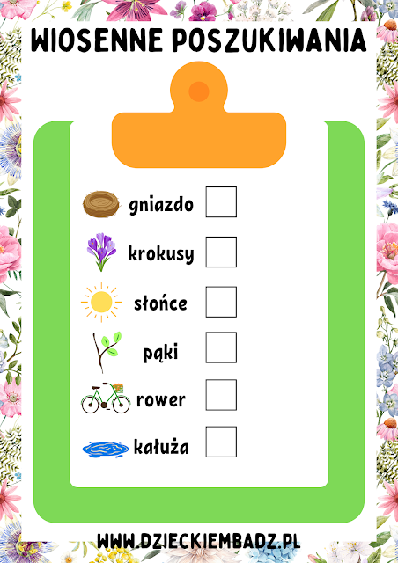

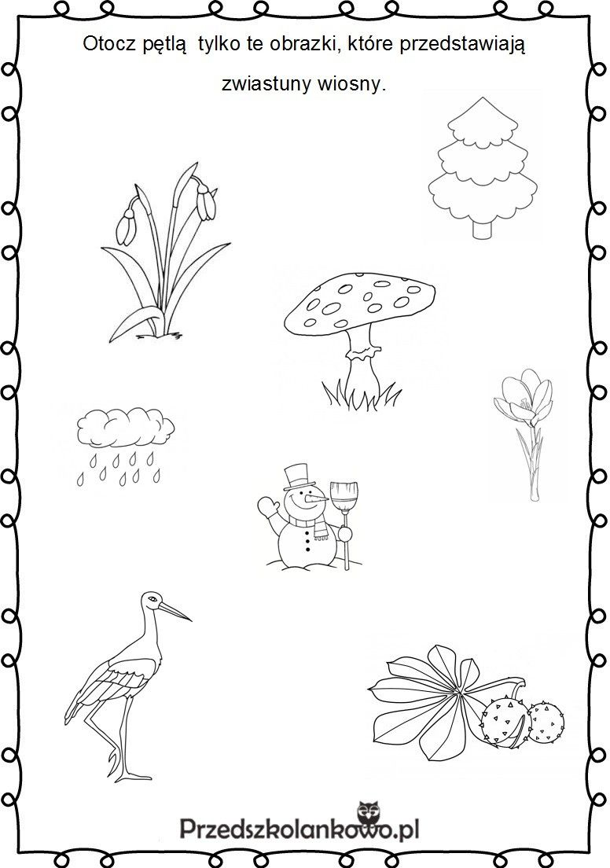
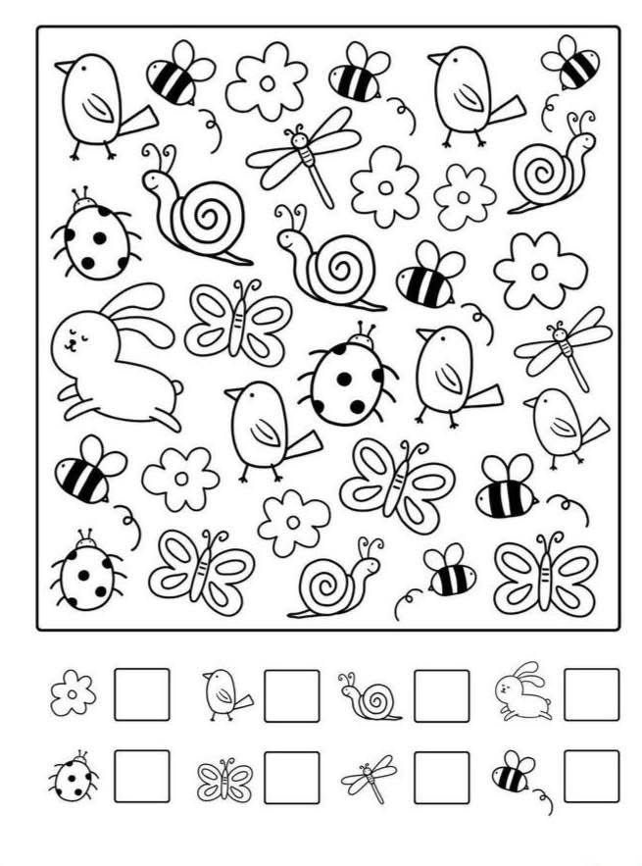

WIOSENNE ZABAWY Z JĘZYKIEM ANGIELSKIM

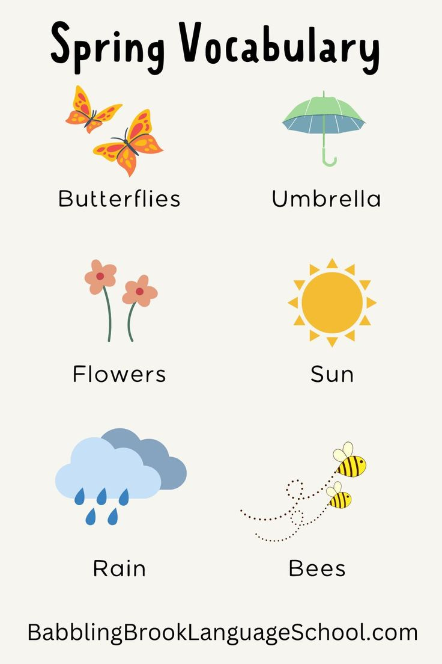

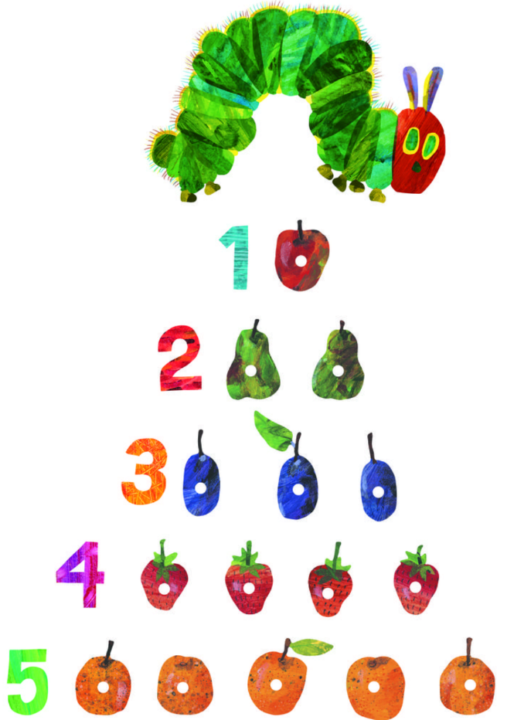
Książka „The very hungry Caterpillar”



